T.C.

KAYAPINAR KAYMAKAMLIĞI
Huzurevleri Anaokulu Müdürlüğü

TEKNİK ŞARTNAME

      - İŞİN KONUSU ve TANIMI
İdaremizin hizmet, faaliyetlerde kullanılmak üzere çeşitli özelliklerde 27 (Yirmi Yedi ) kalem oyuncak malzemesi temini işidir.

      - AMAÇ ve KAPSAM
Bu şartname, İdaremizin hizmet ve faaliyetlerde kullanılmak üzere KAYAPINAR/ Huzurevleri Anaokulu Müdürlüğü kurumsal kimliğine uygun olarak çeşitli özelliklerde 27 (Yirmi Yedi ) kalem oyuncak malzemesi temini ile ilgili usul, esas ve prensipleri kapsar.

      - TANIMLAR
- Kurum : Huzurevleri Anaokulu
- Firma / İstekli : İş için teklif veren gerçek ve tüzel kişi
- Taraf : Huzurevleri Anaokulu Müdürlüğü ve İstekli Firma

      - İŞİN TARİFİ ve HİZMET SÜRESİ
- Her Üründen ihtiyaç oranında alınacak olup üstte belirtilen tabloya birim/adet/paket fiyatı yazılacaktır.
- Tablo 1’de adet ve özellikleri belirtilen malzemeler temin edilerek İdareye teslim edilecektir.
- Ürünler üst düzey kalitede ve 1. sınıf standartlarda olacaktır.
- İstekli tüm ürünlerin garantilerinden sorumludur.

Not: 1- Fiyat Teklifleri Türk Lirası cinsinden ve KDV hariç olarak verilmelidir.
2- Gerçek/Tüzel kişiler tekliflerini kapalı zarf içinde ve imzalı olarak idareye sunmalıdır.
3- Gerçek/Tüzel kişilerin tekliflerinde açık isimleri, ıslak imza, adres, T.C. No/Vergi No ve tarih bilgileri olmalıdır.
4- Toplam Fiyat Üzerinden değerlendirme yapılacaktır. Belirtilen şartlara uygun Toplam fiyatı en düşük olan teklif en uygun teklif olarak değerlendirilecektir.

TEKLİF (Tablo-1)

SIRA | Mal / Hizmet/ Yapım İşi Adı | Mal Özellikleri | Görseli | Mal  Miktarı | Ölçü  Birimi | Adet/Paket veya Birim  Fiyatı Yazılacak
1 | ŞEKİLLERLE AKTİVİTE SETİ | - Set içeriği 156 parça olmalıdır.  - Ürün boyutları 20 x 15 x 14 santimetre olmalıdır.  - İçinde; -12 Adet İp, -144 Adet Şekil olmalıdır.  - 1.kalite plastikten üretilmiş olmalıdır.  - Koku içermemelidir.  - BPA, PVC gibi sağlığa zararlı maddeler içermemelidir.  - % 100 Yerli Üretim CE Standartlarına göre üretilmiş olmalıdır. | 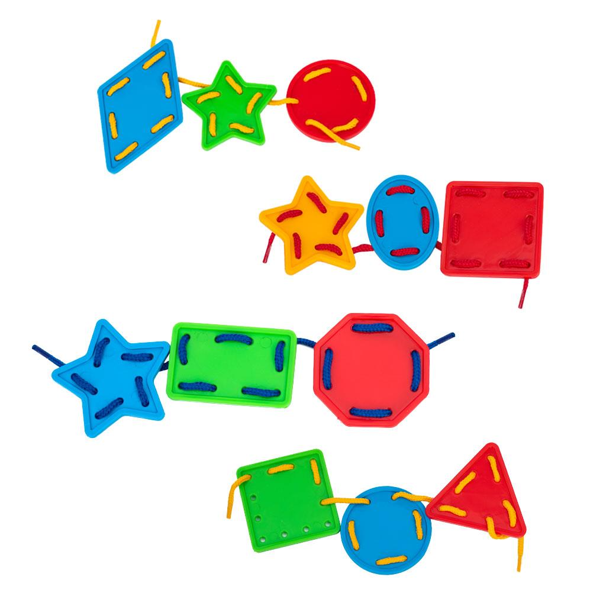 | 3 | Set
2 | TEKERLEKLİ BORU LEGO  SETİ | - 72 parça olmalıdır.  - 4 farklı renk ve 4 farklı şekil olmalıdır.  - 1.kalite plastikten üretilmiş olmalıdır.  - Koku içermemelidir  - BPA, PVC gibi sağlığa zararlı maddeler içermemelidir.  - % 100 Yerli Üretim CE Standartlarına göre üretilmiş olmalıdır. | 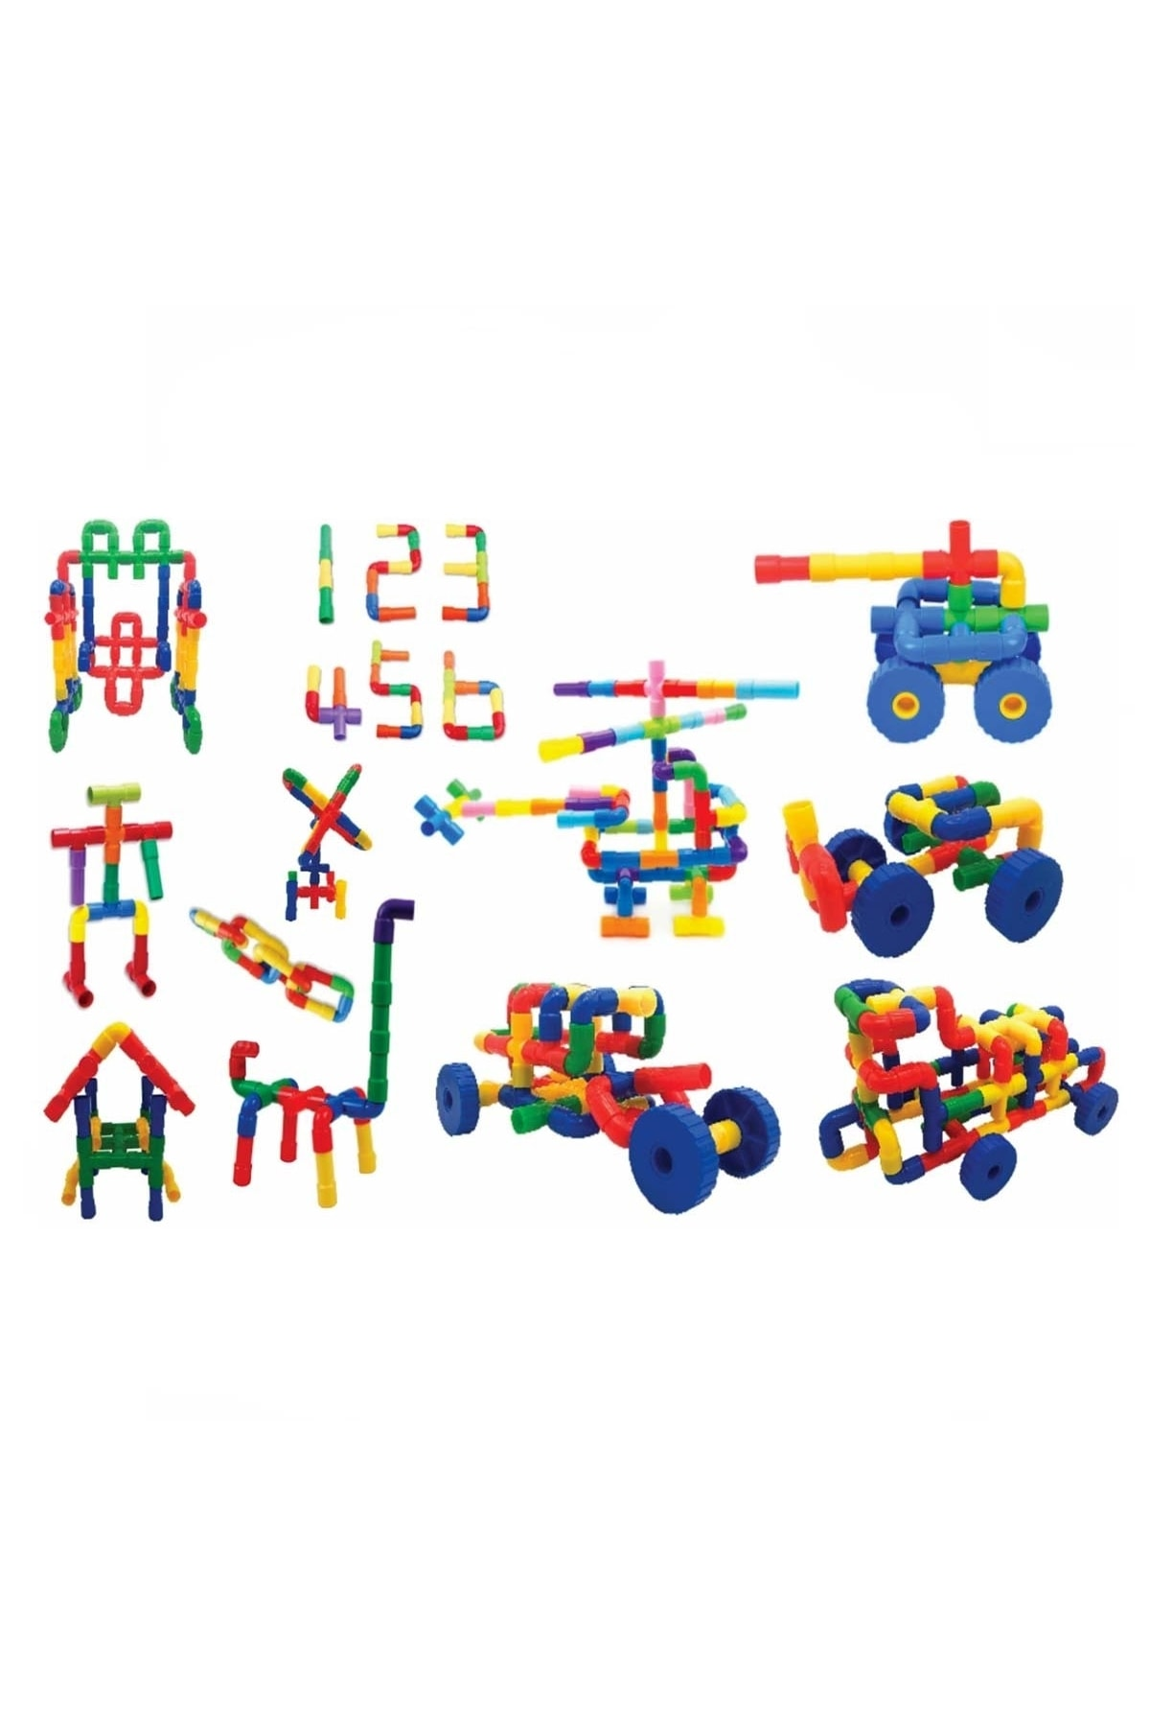 | 6 | Set
3 | EĞİTİCİ KİLİTLİ DİSKLER | - Set içeriği 10 renk, 600 parça olmalıdır.  - Ölçüleri 3*3 cm olmalıdır.  - 1.kalite plastikten üretilmiş olmalıdır.  - Koku içermemelidir.  - BPA, PVC gibi sağlığa zararlı maddeler içermemelidir.  - % 100 Yerli Üretim CE Standartlarına göre üretilmiş olmalıdır. | 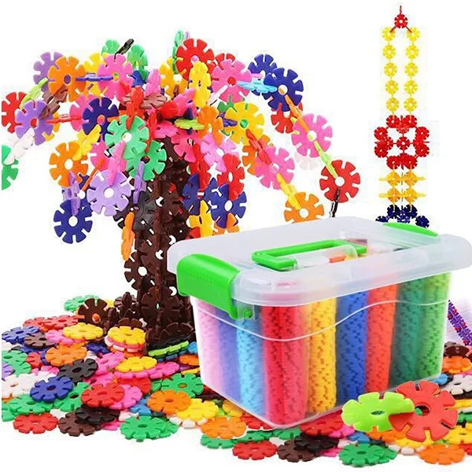 | 2 | Set
4 | TİKTAK  LEGO | - Set 500 parça olmalıdır.  - Farklı renklerde olmalıdır.  - 1.kalite plastikten üretilmiş olmalıdır.  - Koku içermemelidir.  - BPA, PVC gibi sağlığa zararlı maddeler içermemelidir.  - % 100 Yerli Üretim CE Standartlarına göre üretilmiş olmalıdır. | 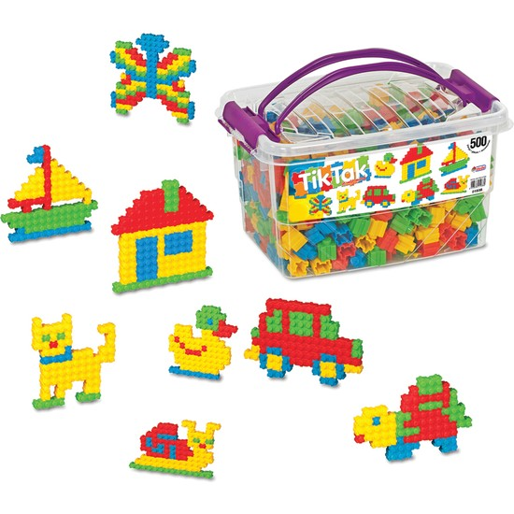 | 3 | Set
5 | BAMBU ÇUBUKLARI | - Paket içeriği 300 parça ve farklı renklerde olmalıdır.  - 180 bambu çubuğu, 120 bağlantı aparatı mevcuttur.  - Bambu çubukların her birinin uzunluğu 20 cm olmalıdır.  - 1.kalite plastikten üretilmiş olmalıdır.  - Koku içermemelidir.  - BPA, PVC gibi sağlığa zararlı maddeler içermemelidir.  - % 100 Yerli Üretim CE Standartlarına göre üretilmiş olmalıdır. | 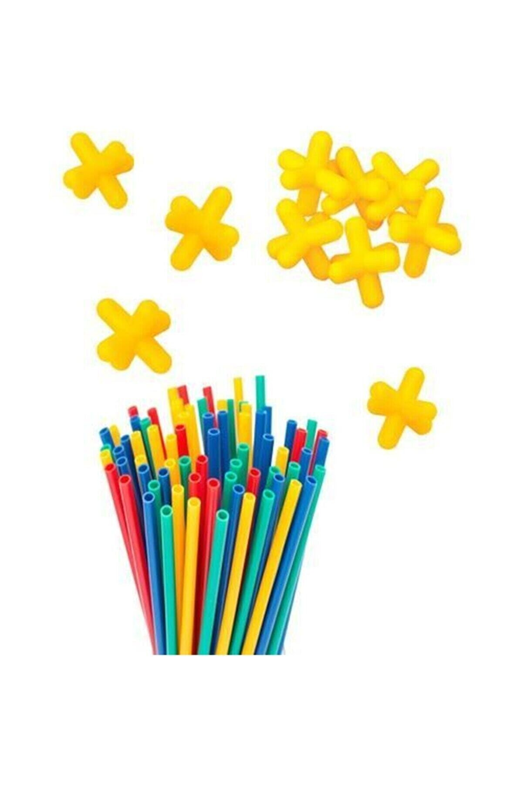 | 2 | Paket
6 | KAKTÜS BLOKLAR  (Taraklı Tırtıklı Lego) | - Set içeriği 75 parça olmalıdır.  - Farklı renk ve şekilleri içermelidir.  - 1.kalite plastikten üretilmiş olmalıdır.  - Koku içermemelidir.  - BPA, PVC gibi sağlığa zararlı maddeler içermemelidir.  - Her blok boyutu 2*2 cm olmalıdır.  - % 100 Yerli Üretim CE Standartlarına göre üretilmiş olmalıdır. | 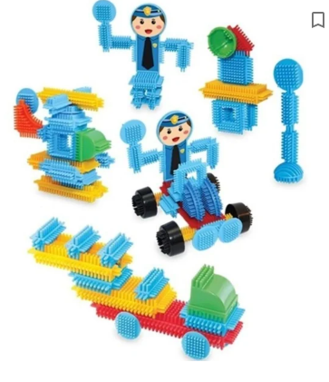 | 6 | Set
7 | RİTİM ÇUBUĞU | - 1. Kalite ahşaptan üretilmiş olmalıdır.  - Boy :17 cm, çap: 2 cm olmalıdır. | 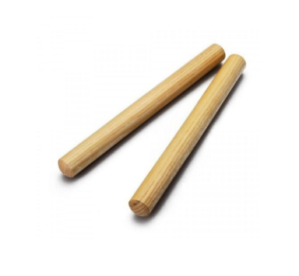 | 50 | Adet
8 | OYUNCAK BULAŞIK TABAK SETİ | - Set içeriği 22 parça olmalıdır.  - 1.kalite plastikten üretilmiş olmalıdır.  - Koku içermemelidir.  - BPA, PVC gibi sağlığa zararlı maddeler içermemelidir.  - % 100 Yerli Üretim CE Standartlarına göre üretilmiş olmalıdır. | 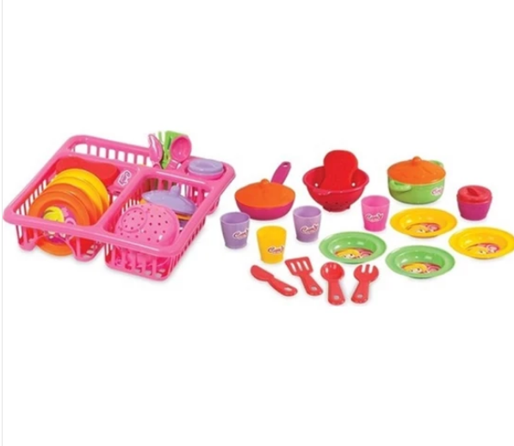 | 6 | Set
9 | ÇANTALI TAMİR ALETLERİ SETİ | - Set içeriği 16 parça olmalıdır.  - Ürüne ait parçaları koymak için çantası mevcut olmalıdır.  - 1.kalite plastikten üretilmiş olmalıdır.  - Koku içermemelidir.  - BPA, PVC gibi sağlığa zararlı maddeler içermemelidir.  - % 100 Yerli Üretim CE Standartlarına göre üretilmiş olmalıdır. | 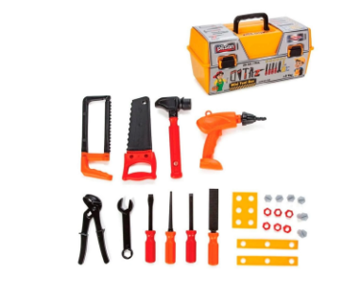 | 6 | Set
10 | ÇİFTLİK HAYVANLARI  SETİ | - Set içeriği 5 parça olmalıdır.  - Her bir hayvan oyuncağının boyu 12 -15 cm olmalıdır.  - 1.kalite plastikten üretilmiş olmalıdır.  - Koku içermemelidir.  - BPA, PVC gibi sağlığa zararlı maddeler içermemelidir..  - % 100 Yerli Üretim CE Standartlarına göre üretilmiş olmalıdır. | 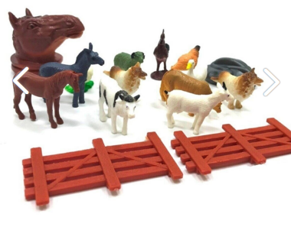 | 6 | Set
11 | DENİZ HAYVANLARI  SETİ | - Set içeriği 12 parça olmalıdır.  - Her bir hayvan oyuncağının boyu 12 -15 cm olmalıdır.  - 1.kalite plastikten üretilmiş olmalıdır.  - Koku içermemelidir.  - BPA, PVC gibi sağlığa zararlı maddeler içermemelidir.  - % 100 Yerli Üretim CE Standartlarına göre üretilmiş olmalıdır. | 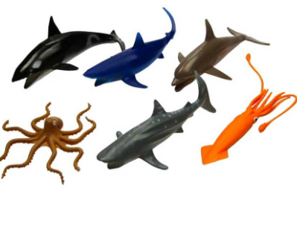 | 6 | Set
12 | VAHŞİ HAYVANLAR SETİ | - Set içeriği 12 parça olmalıdır.  - Her bir hayvan oyuncağının boyu 12 -15 cm olmalıdır.  - 1.kalite plastikten üretilmiş olmalıdır.  - Koku içermemelidir.  - BPA, PVC gibi sağlığa zararlı maddeler içermemelidir.  - % 100 Yerli Üretim CE Standartlarına göre üretilmiş olmalıdır. | 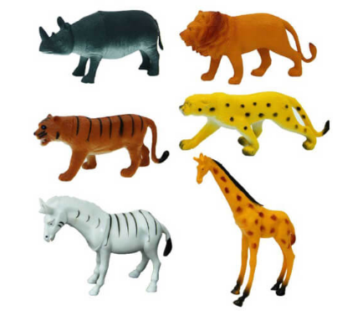 | 6 | Set
13 | KANATLI HAYVANLAR SETİ | - Set içeriği 12 parça olmalıdır.  - Her bir hayvan oyuncağının boyu 12 -15 cm olmalıdır.  - 1.kalite plastikten üretilmiş olmalıdır.  - Koku içermemelidir.  - BPA, PVC gibi sağlığa zararlı maddeler içermemelidir.  % 100 Yerli Üretim CE Standartlarına göre üretilmiş olmalıdır. | 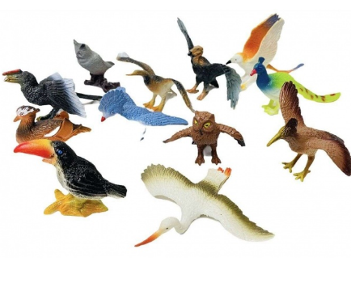 | 6 | Set
14 | OYUNCAK ARABA  SETİ | - En az eni 6 cm, boyu 15 cm, yüksekliği 5 cm ölçülerinde olacaktır.  - 30 adet kara, 30 adet deniz, 30 adet hava taşıtları olacaktır.  - 1.kalite plastikten üretilmiş olmalıdır.  - Koku içermemelidir.  - BPA, PVC gibi sağlığa zararlı maddeler içermemelidir.  - % 100 Yerli Üretim CE Standartlarına göre üretilmiş olmalıdır |  | 90 | Adet
15 | HULAHOP | - Hulahop ölçüleri Çap: 65 cm. Çember kalınlığı: 1,4 cm. olmalıdır.  - Farklı renklerde olmalıdır.  - 1.kalite plastikten üretilmiş olmalıdır. | 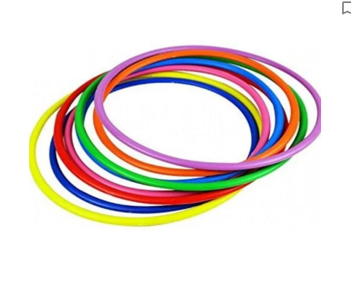 | 25 | Adet
16 | AYARLANABİLİR ATLAMA İPİ | - Uzunluğu çocukların boyuna göre ayarlanabilir olmalıdır.  - Ergonomik ve hafif tutamaç tasarıma sahip olmalıdır.  - 1. Kalite malzemeden imal edilmelidir. | 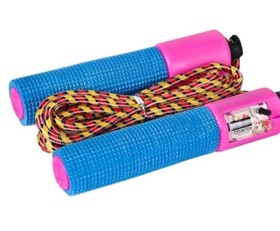 | 6 | Adet
17 | ENGEL DUBA SETİ | - Set 12 adet antrenman çanağı ve 12 adet 12 cm antrenman hunisinden oluşmalıdır.  - 1. Kalite malzemeden yapılmış olmalıdır. | 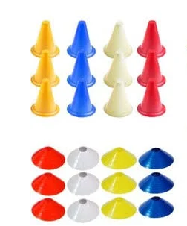 | 1 | Set
18 | BALON ŞİŞİRME POMPASI | - 1. Sınıf malzemeden üretilmiş olmalıdır.  - Farklı balon tiplerini şişirmeye uyumlu olmalıdır. | 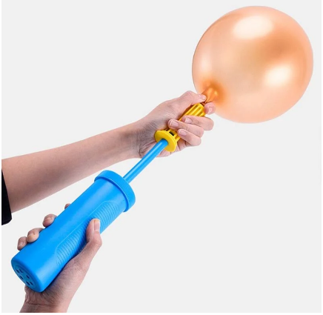 | 2 | Adet
19 | OYUNCAK BEZ BEBEK | - Ürün boyu 50 cm olmalıdır.  - Bezden yapılmalı ve farklı renklerde olmalıdır. | 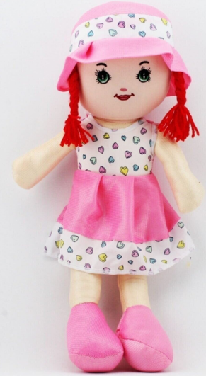 | 18 | Adet
20 | PLASTİK TOP | - Yumuşak olmalıdır.  - 1.kalite plastikten üretilmiş olmalıdır. | 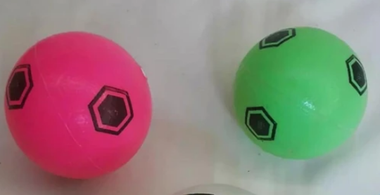 | 6 | Adet
21 | MİNİK OYUN TOPLARI | - 100 lü paketlerde olmalıdır.  - Farklı renklerde olacaktır.  - 7 cm ölçüsünde olacaktır.  - 1.kalite plastikten üretilmiş olmalıdır.  - Koku içermemelidir.  - BPA, PVC gibi sağlığa zararlı maddeler içermemelidir.  - % 100 Yerli Üretim CE Standartlarına göre üretilmiş olmalıdır | 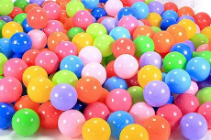 | 1 | Paket
22 | DOKTOR SETİ | - Çantalı olmalıdır.  - Set 14 parçadan oluşmalıdır, ve her bir parçanın ortalama boyutu 10 cm olmalıdır.  - 1.kalite plastikten üretilmiş olmalıdır.  - Koku içermemelidir.  - BPA, PVC gibi sağlığa zararlı maddeler içermemelidir.  - % 100 Yerli Üretim CE Standartlarına göre üretilmiş olmalıdır | 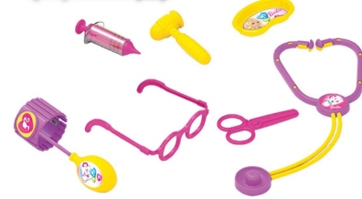 | 12 | Set
23 | MEYVE ve SEBZELER SETİ | - 48 Parça olmalıdır.  - Meyve ve sebzeler karışık olmalıdır.  - 1.kalite plastikten üretilmiş olmalıdır.  - Koku içermemelidir.  - BPA, PVC gibi sağlığa zararlı maddeler içermemelidir.  - % 100 Yerli Üretim CE Standartlarına göre üretilmiş olmalıdır. | 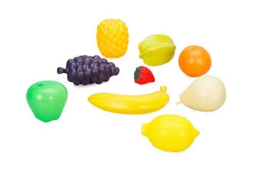 | 6 | Set
24 | AHŞAP RENKLİ TEF | - Ahşaptan üretilmiş olmalıdır.  - Farklı renklerden oluşmalıdır.  - Ürün ölçüsü 13 cm x 15 cm x 4.5 cm olmalıdır.  - 1. Kalite malzemeden üretilmiş olmalıdır. | 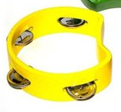 | 12 | Adet
25 | RENKLİ MÜZİK ALETLERİ SETİ | - Set içeriği 8 li ve farklı renklerden olmalıdır.  - Her renk farklı bir notaya denk gelmelidir.  - Sapı ahşap, zil kısmı metal olacaktır.  - Ölçüsü: 7.5x7.5x13cm dir.  - 1. Kalite malzemeden üretilmiş olmalıdır. | 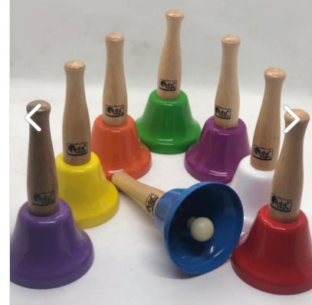 | 6 | Set
26 | ÜTÜ MASASI SETİ | - Ürün ölçüsü; 53 x 18 cm., masasının yerden yüksekliği 40 cm olmalıdır.  - Set İçerisinde; 1 adet ütü masası, 1 adet ütü, 1 adet askı, 1 adet sprey su şişesi ve çamaşır sepeti bulunmalıdır.  - 1.kalite plastikten üretilmiş olmalıdır.  - Koku içermemelidir.  - BPA, PVC gibi sağlığa zararlı maddeler içermemelidir.  - % 100 Yerli Üretim CE Standartlarına göre üretilmiş olmalıdır | 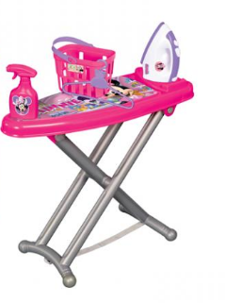 | 6 | Set
27 | KOVALI VİLEDA TEMİZLİK SETİ | - Set içeriği:1 Adet Kova,1 Adet Paspas ve sopası,1 Adet Süpürge,1 Adet Kürek  1 Adet Karıştırıcıdan oluşmalıdır.  - Ölçü : 23x17cm olmalıdır.  - 1.kalite plastikten üretilmiş olmalıdır.  - Koku içermemelidir.  - BPA, PVC gibi sağlığa zararlı maddeler içermemelidir.  - % 100 Yerli Üretim CE Standartlarına göre üretilmiş olmalıdır. | 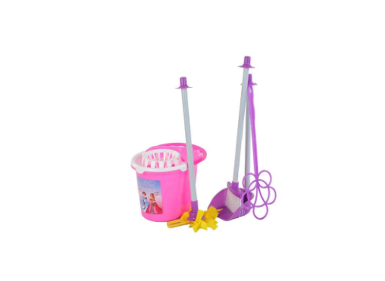 | 6 | Set

5. YÜKLENİCİNİN YÜKÜMLÜLÜKLERİ
- Ürünlerin içinde veya dışında İdarenin izni olmadan herhangi bir kişi ya da kuruma/şirkete ait yazı, damga, görsel vb. yer vermeyecektir.
- Ürünlerin kalite kontrollerini yapacaktır.
- Ürünlerin temininde gereken ihtimamı göstereceğini, İdarenin talep ettiği ürünü süre, miktar ve bedel dâhilinde teslim etmeyi ve oluşabilecek kusurları şartname hükümlerine uygun olarak zamanında gidermeyi peşinen kabul ve taahhüt edecektir.
- Ürünlerin hasarlı, yırtık, kullanılmış gibi kullanıma uygun olmayan durumda olmaları halinde, bu tür ürünleri 3 (üç) gün içerisinde teslim alarak, sözleşme süresi içerisinde yenilerini verecektir.

- ÜRÜNLERİN TESLİM YERİ
Ürünler, İdaremizin belirleyeceği tarihte, İdaremizin belirleyeceği adrese tam ve eksiksiz olarak teslim edilecektir.
- GİZLİLİK
İstekli ve personeli gerek sözleşme süresince gerekse sözleşmenin bitmesinden sonra mesleki gizlilik koşullarına riayet edecek, sözleşmenin yürütülmesi sırasında veya sözleşmenin yerine getirilmesi amacıyla yapılan etüt, test ve araştırmaların sonuçlarını ve bunlar hakkında kendilerine temin edilen bilgileri hiçbir şekilde İdare’ye zarar verecek veya onu zaafa düşürecek şekilde kullanmayacaktır.

- CEZALAR
İsteklinin sorumluluklarını işin süresi içerisinde yerine getirmemesi halinde, sözleşme bedelinin günlük % 06 (binde altı) oranında ceza uygulanır.
- DİĞER ŞARTLAR
- Ürünler şartname hükümlerine uygun hazırlandığı görüldükten sonra teslim alınacaktır.
- Ürünlerin nakli, yükleme, boşaltma, istif, depolama işleri ile ilgili tüm sorumluluk istekliye ait olup, bununla ilgili gereken her türlü alet, edevat, işçilik, paketleme, sigorta, taşıma ve benzeri yükümlülüklerden doğacak ücretlerin ödenmesinden mesuldür.
- Ürünlerin yükleme, boşaltma ve nakli esnasında her türlü emniyet önlemini istekli alacaktır.
- İstekli; Huzurevleri Anaokuluna ait bilgi, belge ve fotoğrafları İdarenin izni olmadan hiçbir yerde kullanamaz.
- Ürünler İdare tarafından tek seferde teslim alınacaktır.
- Numune, katalog veya aydınlatıcı doküman teklif esnasında teslim edilecektir. Numuneler orijinal ambalajında olacaktır. Numune teslim edilmeyen teklifler değerlendirmeye alınmayacaktır. Teknik şartnamede belirtilen özelliklere göre hazırlanan numunelere göre ürünlerin uygunluğuna karar verilecektir.
- İstekli, şartnameye göre üstlendiği yükümlülüklerini yerine getirmesi sırasında ilgili mevzuat hükümleri gereğince koruma altına alınmış fikri ve/veya sınai mülkiyet konusu olan bir hak ve/veya menfaatin ihlal edilmesi halinde, bundan kaynaklanan her türlü idari, hukuki, cezai ve mali sorumluluk isteklinin kendisine aittir. Fikri ve/veya sınai, marka, patent, endüstriyel tasarım ve faydalı model hak bedellerini ödeyecektir.
- Ürünlerle ilgili muhtemel yasal sorunların ortaya çıkması durumunda üçüncü kişiler tarafından tazminat talep edildiği takdirde tüm masraflar istekliye aittir. Bu sözleşmeye konu ürünlerin ilgili üçüncü kişilerden gelebilecek her türlü hukuki ve cezai parasal ödemeleri, tazminatları istekli ödeyecektir.
- Bu şartname kapsamındaki işin uygulanmasından doğabilecek her türlü uyuşmazlık durumunda, İdare defterleri ve tahlil raporları ile İdare tarafından tutulmuş tutanakların veya diğer belgelerin muteber bulunduğunu istekli kabul eder.
- İstekliler kısmi teklif veremeyeceklerdir.
- Ürünler İdarece istekliye bildirilen adetlerde paketlenerek, paket içerikleri ve adetleri ambalajların dört tarafına yapıştırılacak etiketlerle belirtilecektir.

28.09.2022
Songül UZUNKAYA
Okul Müdürü

…../…./2022
Yüklenici(İstekli) Firma

